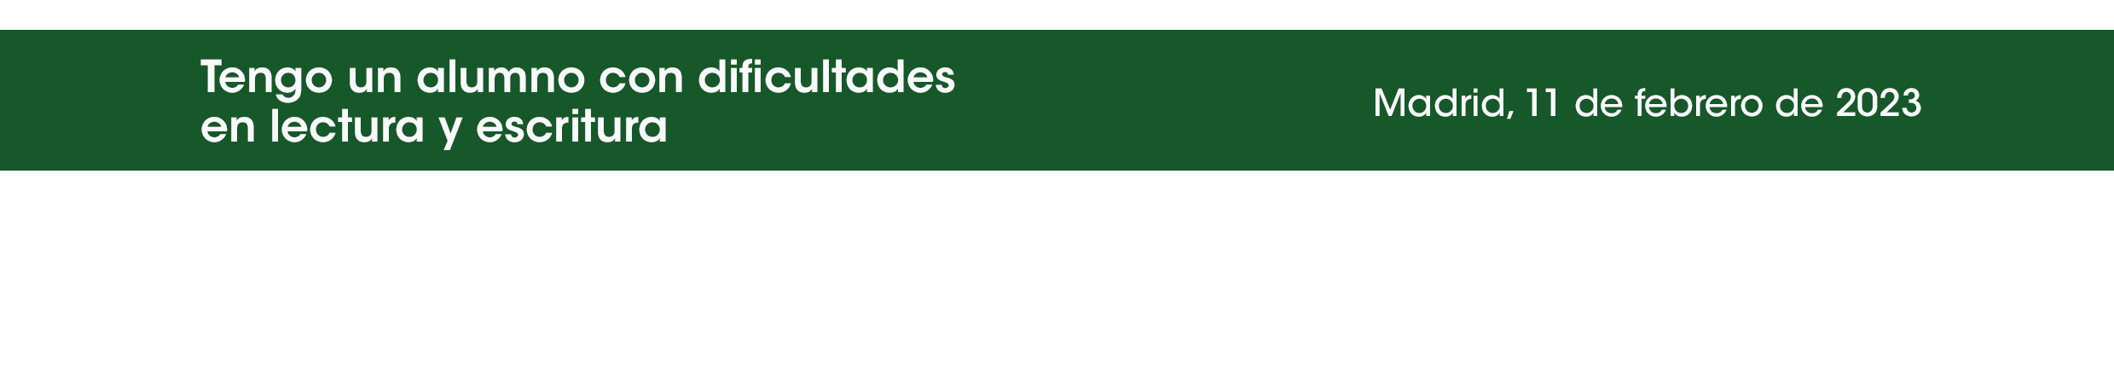
HOJA DE INSCRIPCIÓN
Nombre y apellidos:
DNI:
Dirección:
 |  |  | C.P.:
Población: |  |  | Provincia:
Correo electrónico: |  |  | Teléfono:
Nivel educativo en el que trabaja:
Centro al que pertenece:

Si la factura ha de emitirse a nombre de algún Centro, indicar sus datos:
Nombre del Centro:
CIF:
Dirección:
 |  | C.P.:
Población: |  | Provincia:
Correo electrónico: |  | Teléfono:
PRECIO INSCRIPCIÓN A LA JORNADA: 70 € por persona.
Para 3 o más inscripciones de un mismo centro o asociación el precio será de 60 € por persona.
El coste de la matrícula deberá ingresarse en la cuenta siguiente:
Cuenta: ES82 0075 0103 0206 0134 3833
Concepto: NOMBRE Y APELLIDOS (CURSO LECTURA Y ESCRITURA)

Para que la inscripción quede formalizada, deberá enviarse esta hoja cumplimentada, junto con el justificante de la transferencia a: recepcion@editorialccs.com

Si en una misma transferencia se abonan varias inscripciones de la Jornada, se enviarán tantas HOJAS DE INSCRIPCIÓN como matrículas realizadas.

Cancelación gratuita antes del 27 de enero de 2023.

Para más información: recepcion@editorialccs.com
ACEPTO recibir información de novedades y eventos.
NO ACEPTO recibir información de novedades y eventos.
EDITORIAL CCS conserva estos datos a fin de facilitar la relación con usted y mantenerle informado sobre sus servicios; no los cederá a otros ni los tratará con otras finalidades. De acuerdo con el RGPD 2016/679 y la LOPDGDD 3/2018, usted puede ejercer tanto el derecho de reclamación ante la autoridad de control (agpd.es) como los de acceso, rectificación, supresión y portabilidad de datos y oposición y limitación a su tratamiento, en calle Joaquín Turina 39, 28044 Madrid, o por correo electrónico sei@editorialccs.com, acreditándose e indicando en el asunto «Protección de datos».

EDITORIAL CCS. Calle Joaquín Turina 39, 28044 Madrid. Tel. 91 725 20 00. recepcion@editorialccs.com

